Профориентационная работа с родителями
Участие специалиста центра занятости в общешкольном родительском собрании.
В старшем школьном возрасте решаются важнейшие вопросы: кем быть, какая профессия по душе, а также, где реализовать себя, какие возможности и запросы диктует время. И, конечно, роль родителей в этом процессе одна из ключевых – и как помощника, и, возможно, даже как эксперта.
Поэтому в сентябре текущего года специалистом центра занятости информированы родители старшеклассников на общешкольном родительском собрании в СОШ № 4, одной из тем которого была посвящена взрослению наших детей – профориентации и временному трудоустройству несовершеннолетних на осенних каникулах.
В ходе собрания родители познакомились с новой единой моделью профориентационной деятельности, которая вводится во всех школах страны с 1 сентября нового учебного года, с единым цифровым порталом службы «Работа России», где есть целый раздел, посвященный профориентации и через который можно подать заявления на получение государственных услуг.
Специалист информировала участников собрания о том, что содействие выбору профессии включает в себя: профессиональное консультирование, тестирование, знакомство с выбранными соискателем профессиями при помощи профессиограмм, видеофильмов и планирование действий по трудоустройству.
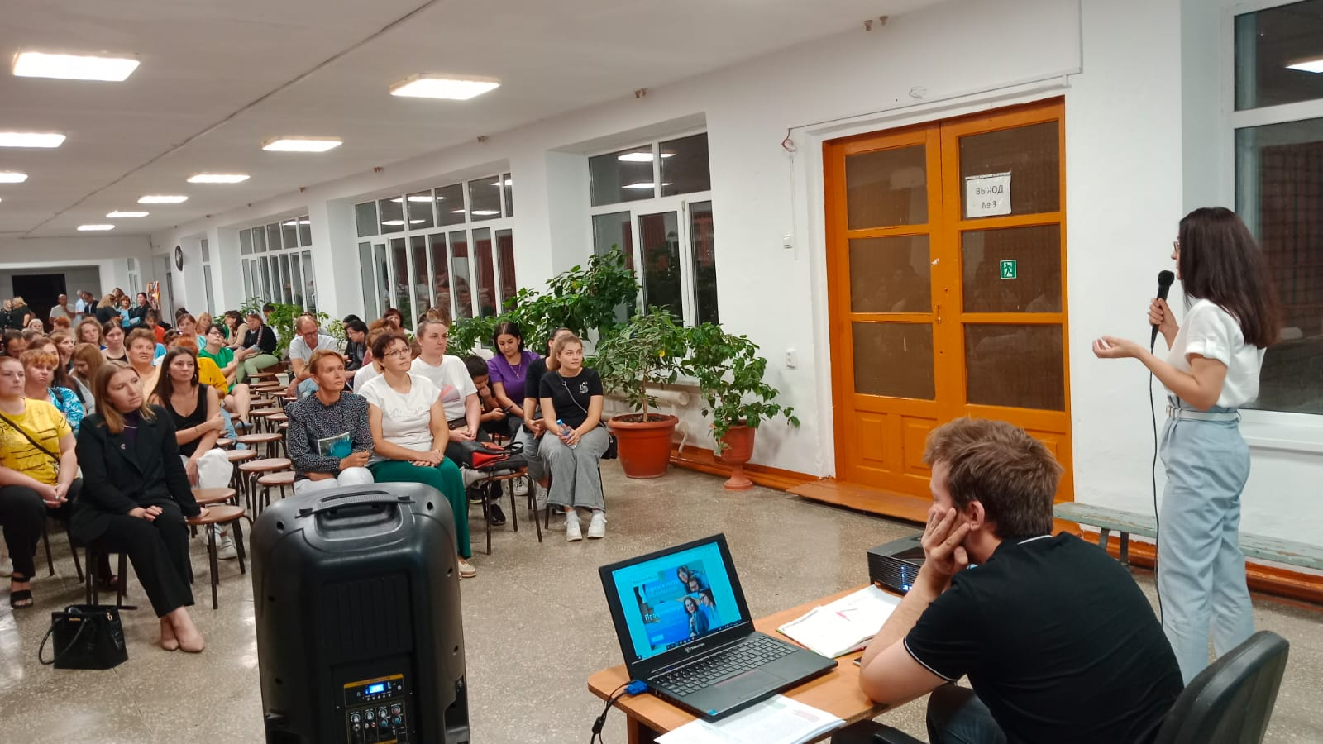
Темрюкский центр занятости всегда готов оказать помощь учащимся и их родителям.

